ساعت برگزاری : 5/8صبح

تاریخ آزمون : 3/3/97

سال تحصیلی : 1397-1396 بسمه تعالی نوبت :دوم
نام ونام خانوادگی : سوالات درس : هندسه 2
نام پدر : تعدادصفحات : 2
رشته تحصیلی : ریاضی وفیزیک مدت پاسخگویی : 120 دقیقه تعدادسوالات : 15 پایه تحصیلی : سال یازدهم www.elmgram.ir
ج
نام و نام خانوادگی دبیر : -- نمره به عدد : نمره به حروف : امضاء دبیر :
ردیف | سوالات صفحه اول | بارم
1- | مفاهیم زیر را تعریف کنید.  الف) چند ضلعی محاطی : ب) تجانس مستقیم: | 1
2- | گزینه مناسب را انتخاب کنید.  آ. اندازه ی زاویه ی $x+y+z$ در شکل مقابل را تعیین کنید.  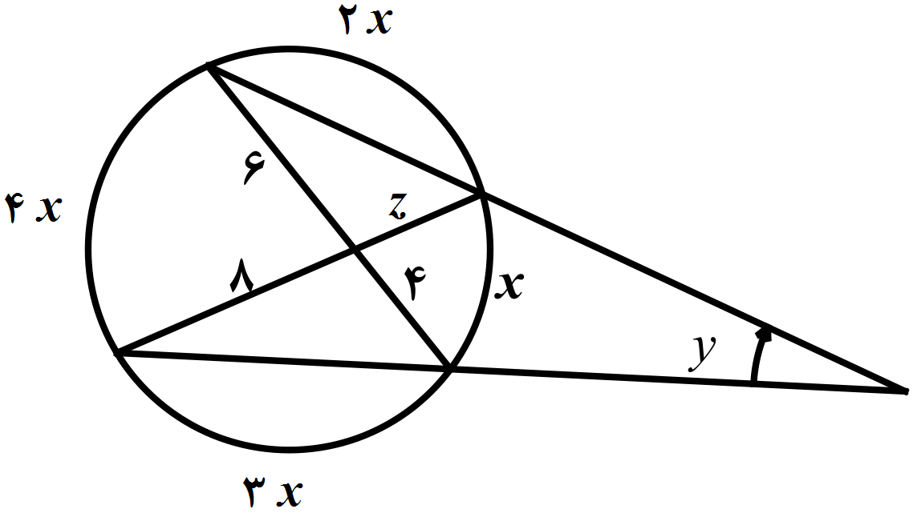  1) $93$ 2) $103$  3) 147 4) 94  ب . نقطه ی $A$ روی دایره ی $C\left( O و 4\right)$ قرار دارد تبدیل $R$ دوران حول نقطه ی مرکز دایره وبا زاویه 120 درجه است اگر $A'$ تصویر $A$ تحت دوران $R$ باشد طول $AA'$ کدام است؟  1) 4 2) $4\sqrt{3}$ 3) 2 4) $2\sqrt{3}$  پ ) اگر در مثلث$ABC$ داشته باشیم $2\sin{A}\sin{B}=ab$ شعاع دایره محیطی چقدر است ؟  1) $\frac{\sqrt{2}}{2}$ 2) $\sqrt{2}$ 3) $\frac{1}{2}$ 4) $\frac{\sqrt{2}}{4}$  ت ) مقدار $x$ در شکل مقابل را تعیین کنید.  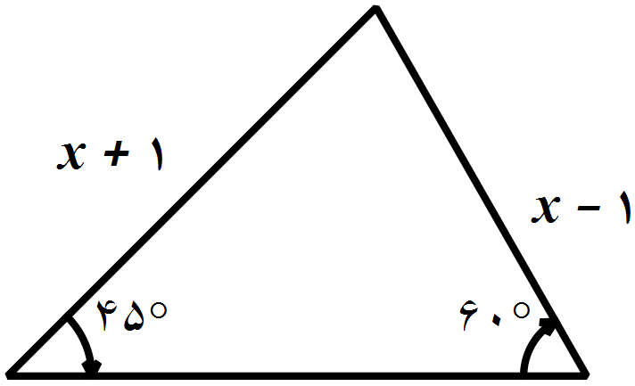  $7 ( 1$ 2) $2$  3) $5+2\sqrt{6}$ 4 ) $5-2\sqrt{6}$ | 1
3- | ثابت کنید در هر دایره ، قطری که یک وتر را نصف می کند بر آن وتر عمود است و کمان های نظیر آن را نصف می کند. | 1/5
4- | طول مماس مشترک خارجی دو دایره با شعاع های 3 و 8 و خط المرکزین 13 برابر$5 a-3$ است  مقدار$a$ و طول مماس مشترک داخلی را تعیین کنید. | 25/1
5- | ذوزنقه متساوی الساقینی با زاویه 60 درجه بر دایره ای به شعاع $R$ محیط است . محیط و مساحت ذوزنقه را بر حسب $R$ بیابید. | 5/1
 | ادامه سوالات در صفحه دوم جمع نمرات صفحه اول | 25/6
ردیف | سوالات صفحه دوم | بارم
6- | ثابت کنید انتقال شیب خط را حفظ می کند . | 1
7- | در تجانس با نسبت $K <0$ و مرکز $O$ ثابت کنید تجانس شیب خط را حفظ می کند. | 1
8- | مجانس مربع مقابل را با نسبت های $k=\frac{1}{2} و k=-2$ رسم کنید.  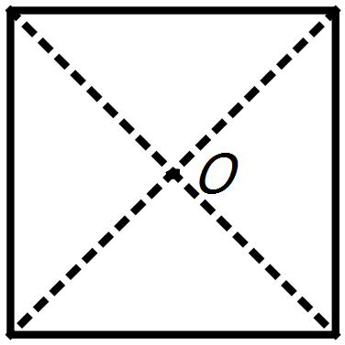 | 1
9- | دو خط $d^{'}و d$ درنقطه $O$ با زاویه $α$ یک دیگر را قطع می کنند نقطه$M$ را روی خط $d$ به فاصله $a$ از نقطه $O$ در نظر می گیریم بازتاب $M$ را نسبت به $d^{'}$ ، نقطه $M'$ می نامیم فاصله ی $M'$ را از خط $d^{'}$ برحسب $a$ و $α$ تعیین کنید. | 75/0
-10 | می خواهیم از شهر $A$ به شهر$B$ جاده ای بسازیم به طوری که یک مسیر 4 کیلومتری آن به صورت مستقیم کنار ساحل باشد کوتاهترین مسیر را رسم و ثابت کنید کوتاهترین است.( مسیر ترسیمی درشکل فرضی است. مسیر درست را رسم کنید.)  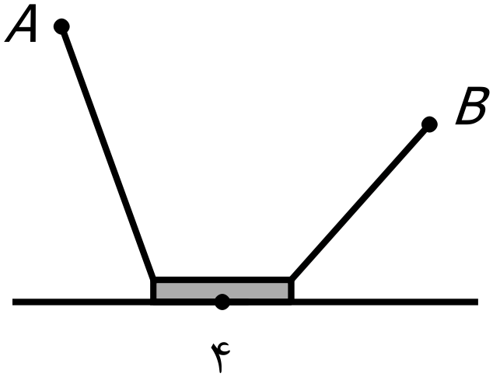 | 5/1
11- | دو دایره با خط المرکزین 12 واحد وشعاع های 3 و 5 مجانس یک دیگرند فاصله مرکز تجانس معکوس را از هر دو دایره تعیین کنید. | 1
12- | در یک مثلث قائم الزاویه ، محیط دایره محیطی برابر $8 π$ و یکی از زاویه ها برابر 30 درجه است اضلاع مثلث و طول بزگترین میانه آن را تعیین کنید. | 2
13- | طول ارتفاع وارد بر ضلع متوسط مثلثی با اضلاع 13 و 14 و 15 را بیابید.(نوشتن فرمول ها الزامی است) | 2
14- | درمثلثی با اضلاع$c=6 و a=5 و b= 4$ اگر $I$ محل برخورد نیمساز ها باشد طول $AI$ را تعیین کنید.  (نوشتن فرمول ها الزامی است) | 2
15- | در هر مثلث دلخواه $ABC$ ثابت کنید $d_{a}=\frac{2 bc cos\frac{A}{2}}{b+c}$ | 5/1
پایان سوالات موفق باشید جمع نمرات 20

